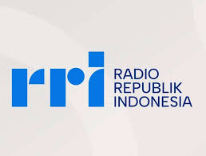

Laporan Pemeliharaan Peralatan Studio dan Jaringan Instalasi Studio 2 Tahun 2024
Di LPP RRI Siaran Luar Negeri

PENDAHULUAN

Latar Belakang
Sebagai Lembaga Penyiaran Publik yang menjangkau seluruh wilayah Negara Kesatuan Republik Indonesia, RRI dengan slogan sekali di udara tetap diudara di tuntut untuk selalu memberikan yang terbaik untuk masyarakat, salah satunya adalah memastikan peralatan siaran di studio dan pemancar selalu dalam kondisi prima, sehingga bisa memberikan informasi kepada seluruh pendengar dimanapun berada

Tujuan Maintenance
Tujuan Pekerjaan Maintenance terutama pada studio 2 di maksudkan agar setiap perangkat yang digunakan untuk operasional dapat selalu terjaga kondisinya baik hardware maupun software serta terkoneski dengan studio 1 dan RRI PRO3 serta RRI Jakarta. Sehingga bisa menunjang jalannya operasional siaran.

Target Maintenance
Target Maintenance untuk studio 2 siaran produksi dan MCR adalah mendapatkan peralatan yang optimal, tracing fisikal jaringan Audio, Video, Analog, Digital dan AOIP.

Identifikasi Masalah
Sebelum dilakukan pemeliharaan dilakukan inventarisir masalah yang terjadi pada studio 2 system RRI SLN, beberapa masalah tersebut adalah :
- Studio 2 tidak bisa terkoneksi dengan studio1
- Studio 2 juga tidak terkoneksi dengan studio siaran RRI NET dan studio RRI Jakarta
- sehingga jika terjadi permasalahan dengan studio 1 maka siaran akan terhenti karena studio 2 tidak mendukung untuk digunakan baik secara jaringan, audio dan video
- Jaringan NDI (network device interface) belom tersedia di studio 2, jaringan tersebut untuk menghubungkan jalur audio dan video
- Pada PC play out studio 2 belom terkoneksi dengan mixer siaran calrec
- Input audio untuk zoom meeting pada PC play out 2 belom ada sumber source yang tersedia
- Audio microphone untuk narasumber untuk konfigurasi belom tersedia
- Tidak ada Encoder PC video sehingga belom bisa melakukan streaming Audio dan Video
- Belom ada jalur kabel HDMI untuk source Camera
- Belom tersedia jalur Audio untuk Recording Audio
- Soundcard studio diperlukan guna menunjang kualitas Audio Siaran pada Studio2
- Untuk jalur internet pada ruang operator studio 2 belom tersedia
- Belom tersedia USB Capture video guna input source camera
- Konfigurasi pada mixer calrec untuk studio 1 belom tersedia

Hasil Maintenance
- Penarikan kabel output audio sebanyak 2 jalur L dan R untuk audio recording dari ruang siaran Studio 2 ke ruangan Recording
- Penarikan jalur kabel HDMI output kamera sebanyak 2 jalur untuk keperluan rekaman Video/Streaming Video dari kamera ruangan Studio 2
- Pemasangan Souncard audio pada PC Streaming Studio 2
- Pemasangan Capture Video USB sebanyak 4 buah untuk keperluan Video dan Streaming
- Penarikan kabel LAN NDI (networks device interface) dari Studio 1 ke Studio 2 untuk keperluan konektivitas jaringan
- Pearikan kabel LAN Internet untuk keperluan browsing dan maping jarigan internet dari studio 1 ke studio 2
- Konfigurasi mixer calrec untuk konektifitas antar studio
- Konfigurasi zoom meeting pada PC Studio 2
- Instalasi PC Streaming dengan apliaksi audio dan video Pendukung penunjang siaran dan rekaman audio dan video
- Instalasi PC Recording dengan audio input dan aplikasi pendukung
- Instalasi PC Editing hasil Recording beserta apliaksi pendukung
- Penarikan 2 jalur kabel HDMI masing-masing untuk PC Studio 2 guna keperluan Video dan Streaming
- Konfigurasi audio dan video Pro3 RRI NET agar terkoneksi ke onair 2
- Konfigurasi output audio siaran pc Studio 2 untuk keperluan playback siaran dan zoom meeting
- Konfigurasi audio dan video RRI Jakarta agar terkoneksi ke Studio 2
- Konfigurasi audio dan video Onair1 agar terkoneksi ke Studio 2
- Konfigurasi audio dan video Studio Podcast VOI agar terkoneksi ke Studio 2

Dokumentasi Kegiatan
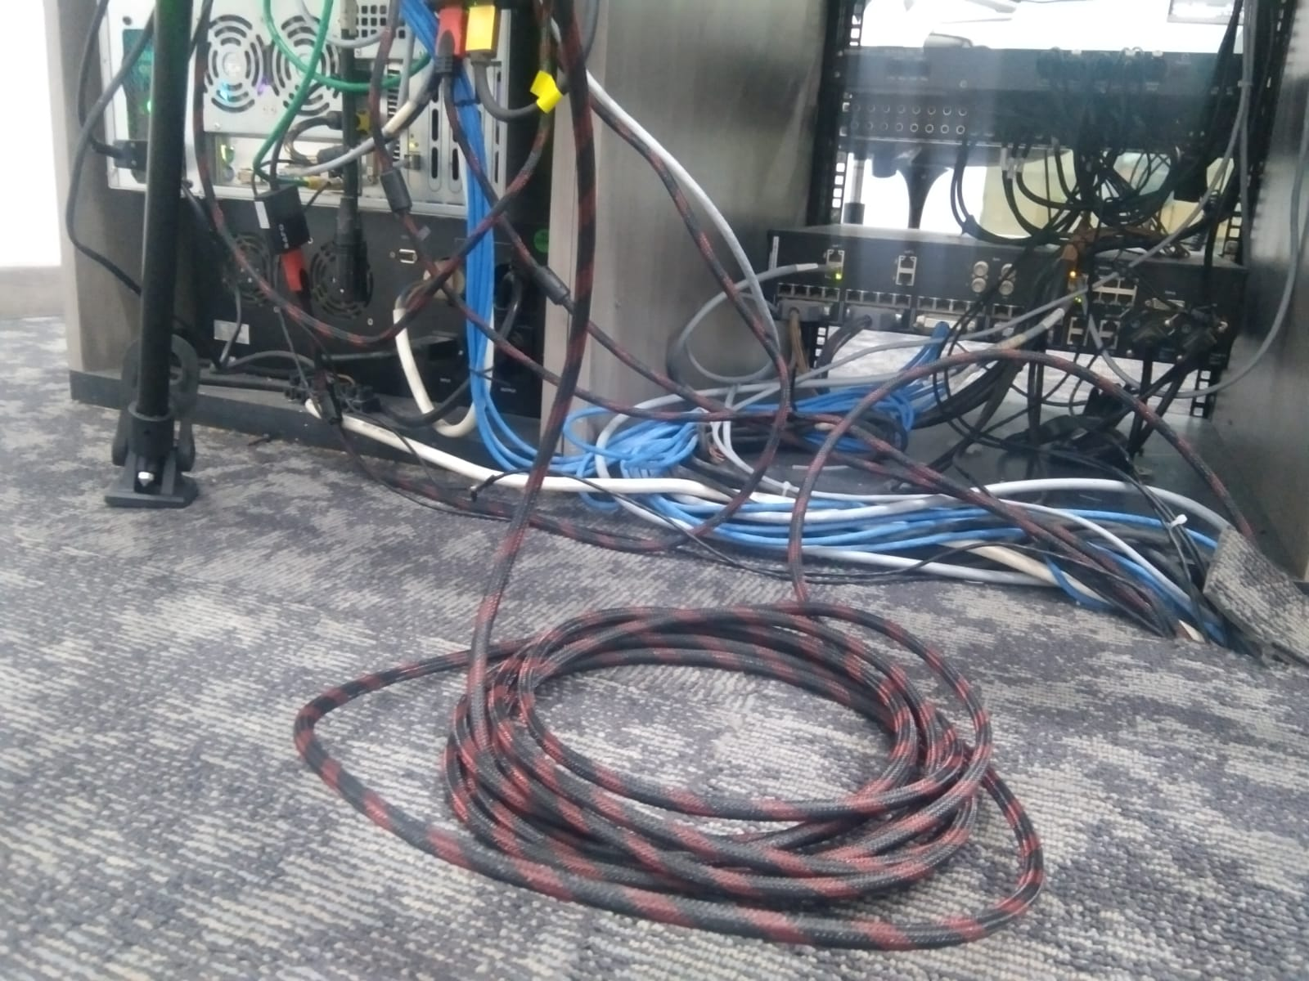
HDMI Kabel pundukung kamera

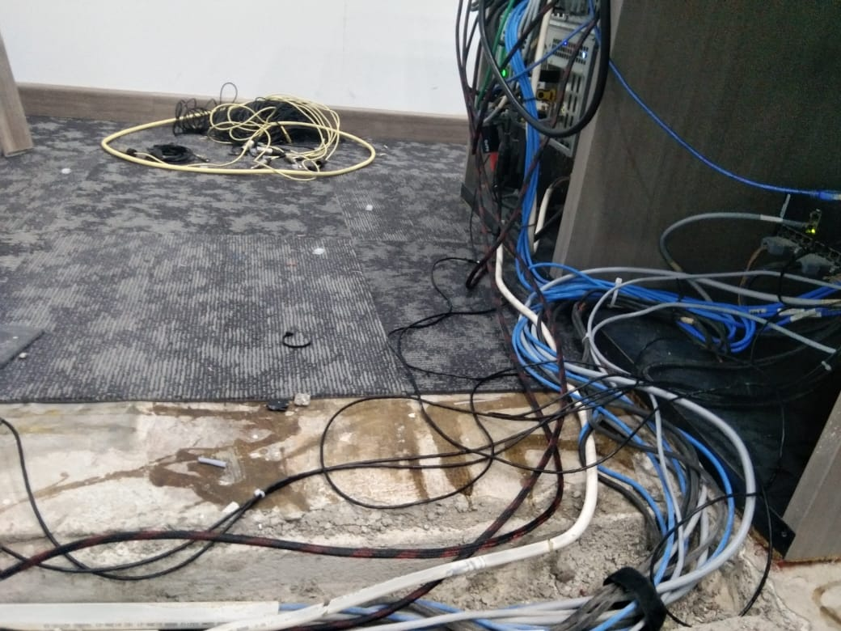

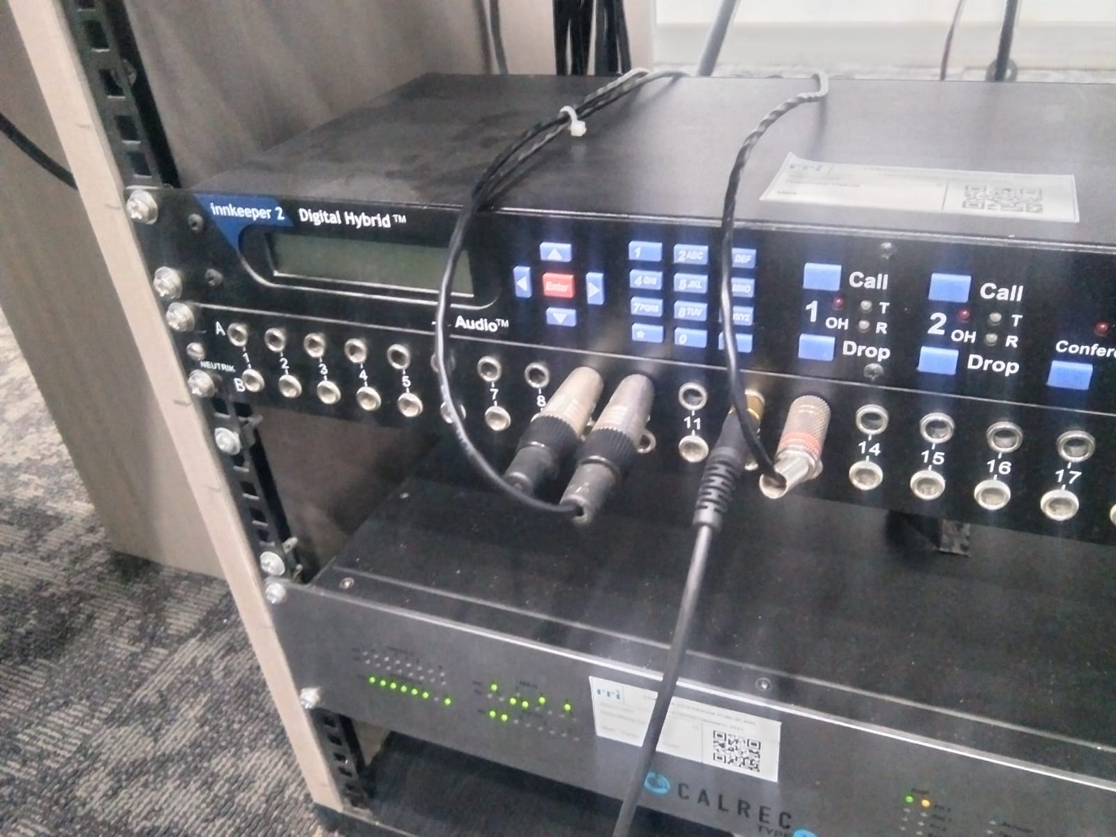
Output audio ke Streaming

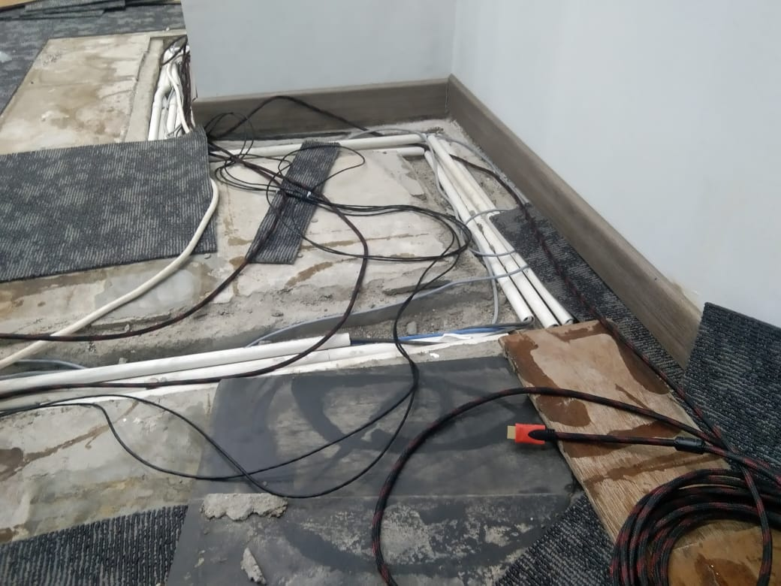
Penarikan Jalur audio, listrik dan HDMI

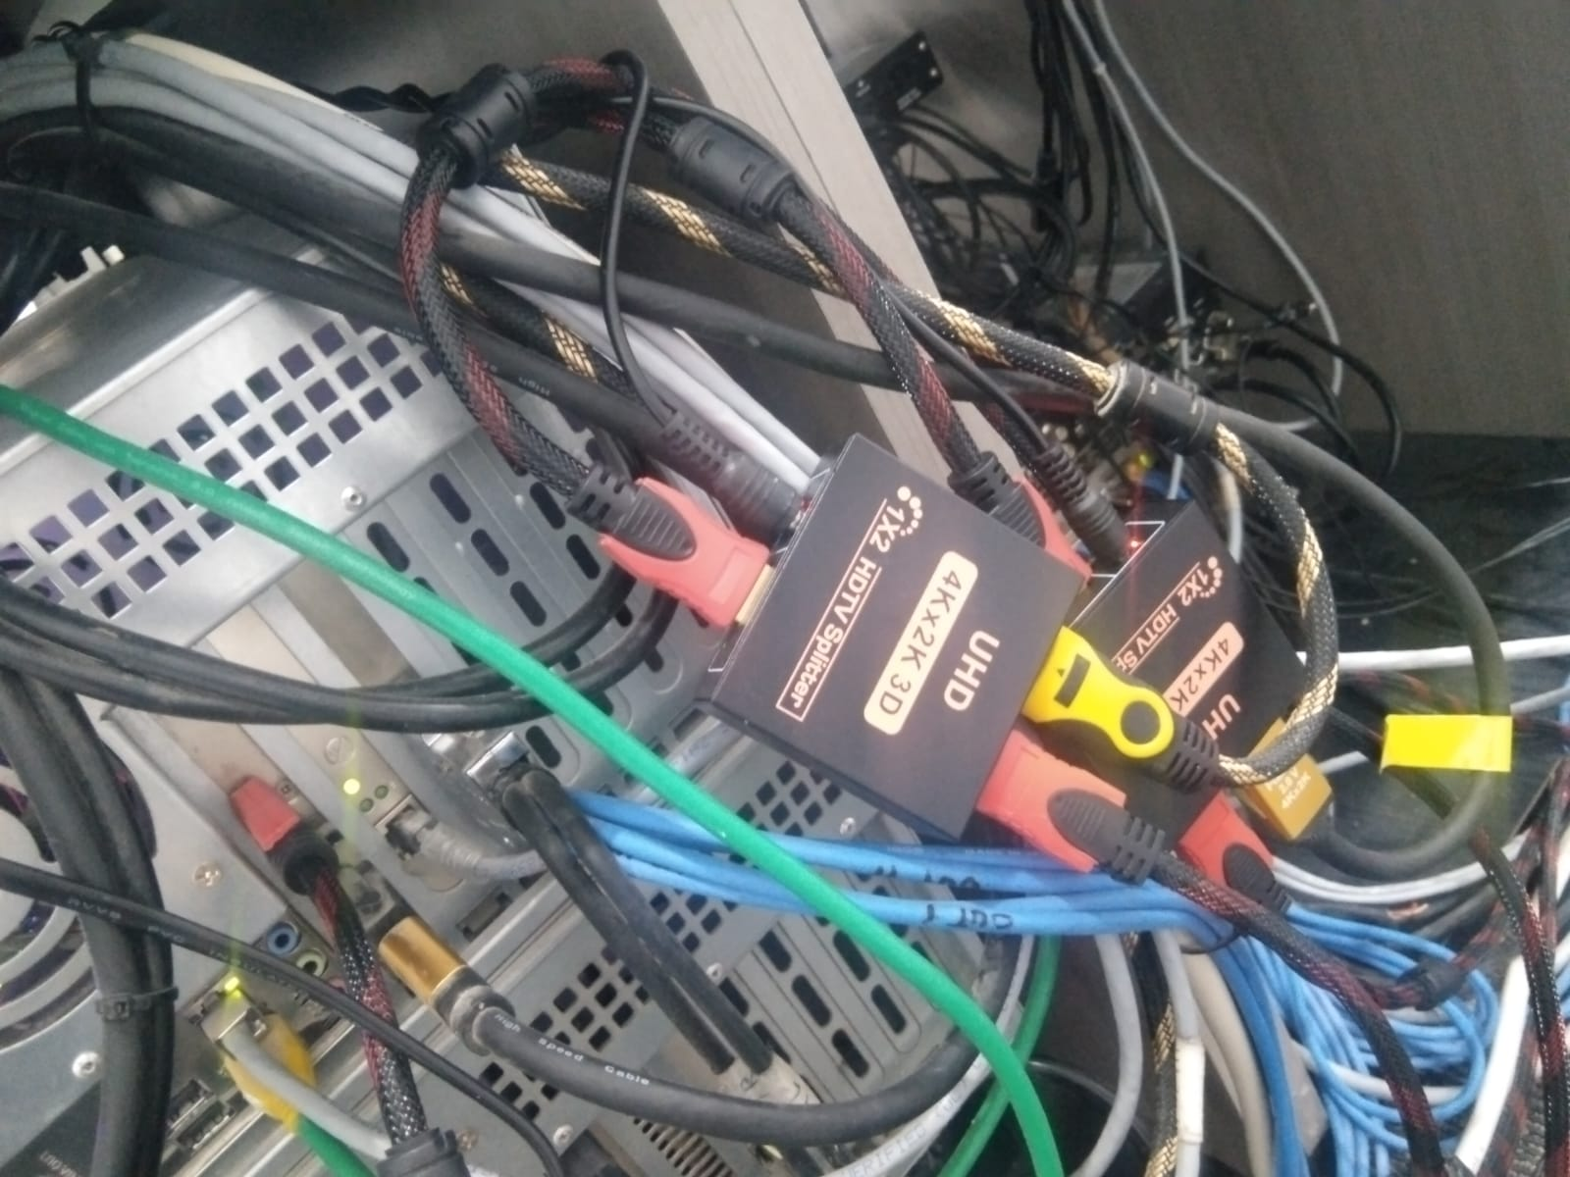
Pemasangan switch HDMI

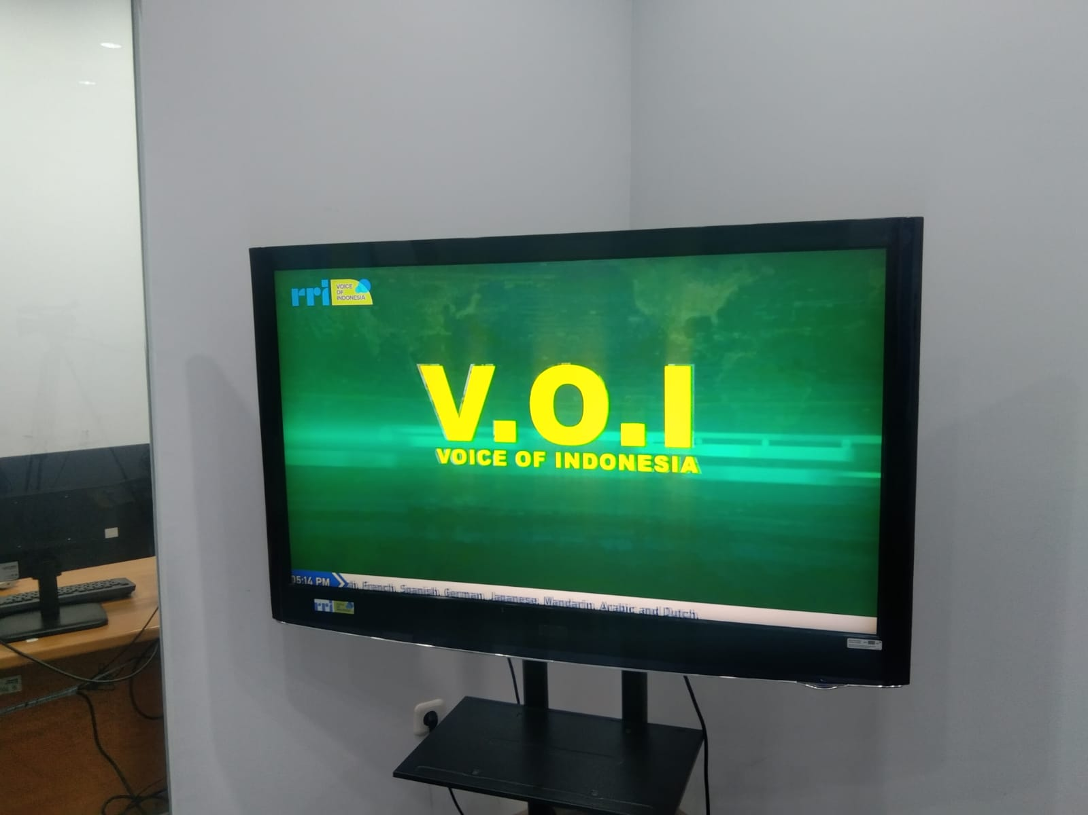
Monitoring TV output Siaran

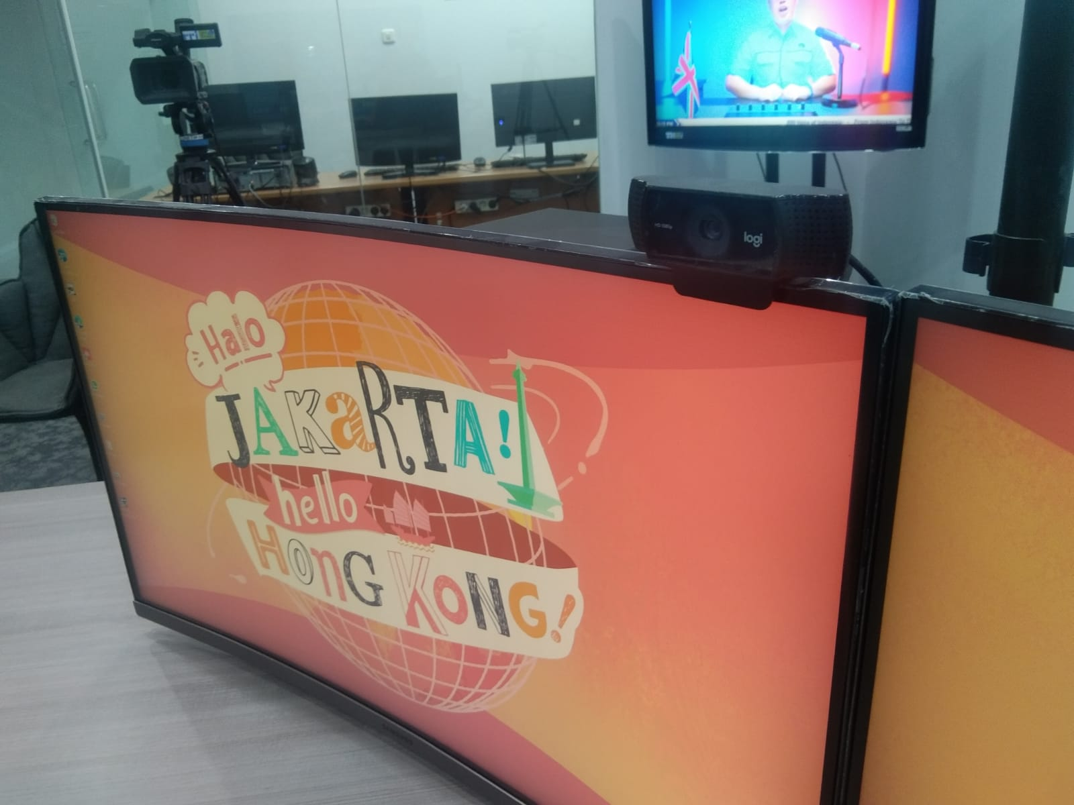
Pemasangan Camera ZOOM

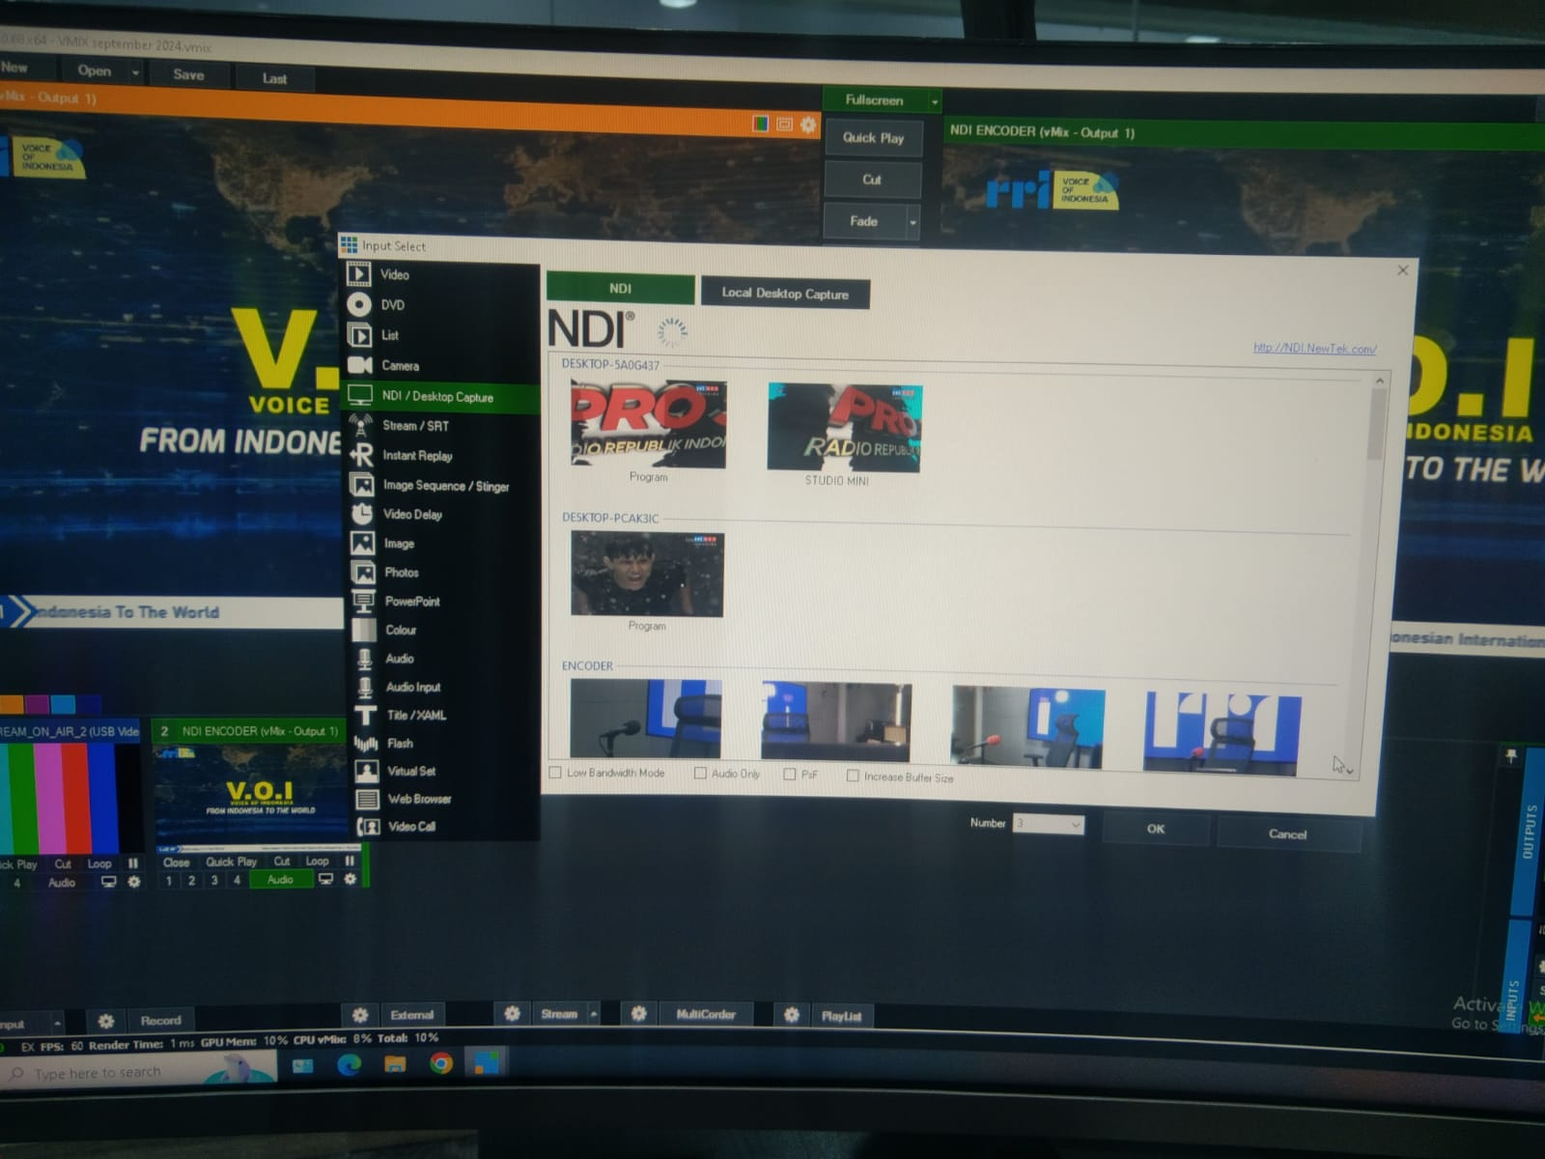
Terkoneksi ke PRO3 dan RRI Jakarta 1

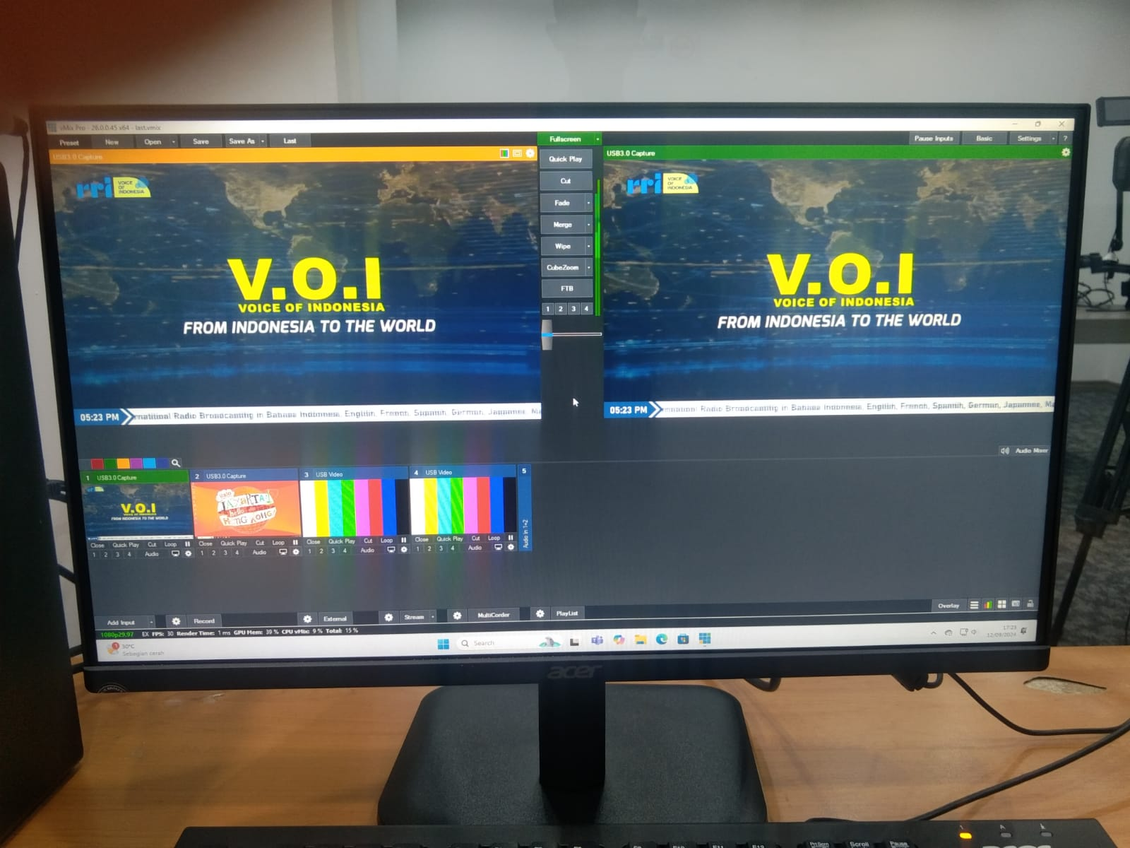
Tampilan PC Encoder

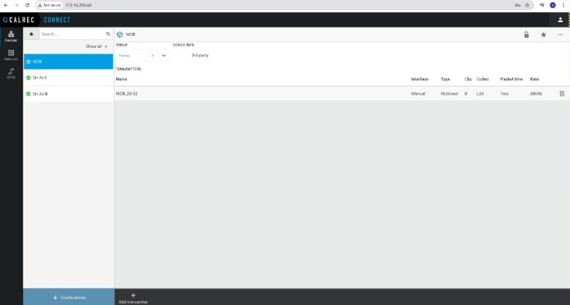
Setting Konektifitas Antar studio

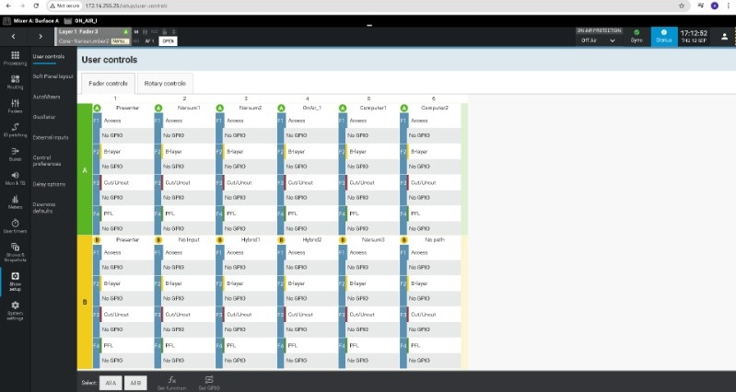
Setting Microphone

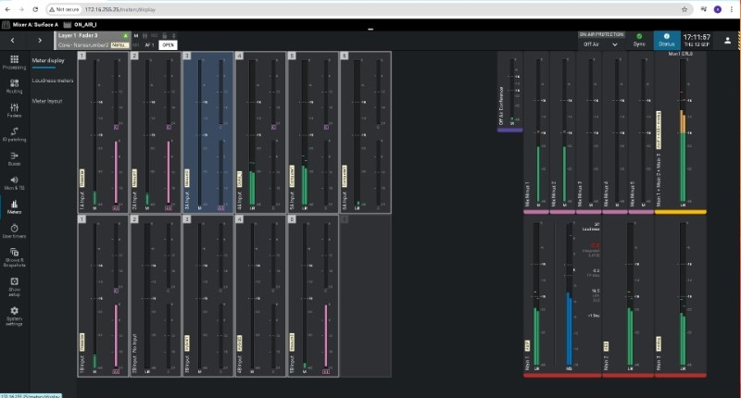
Setting Feeder Narasumber

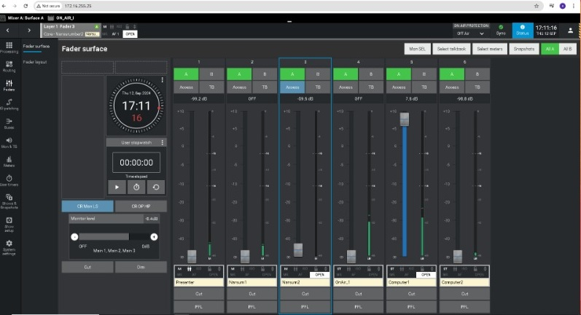

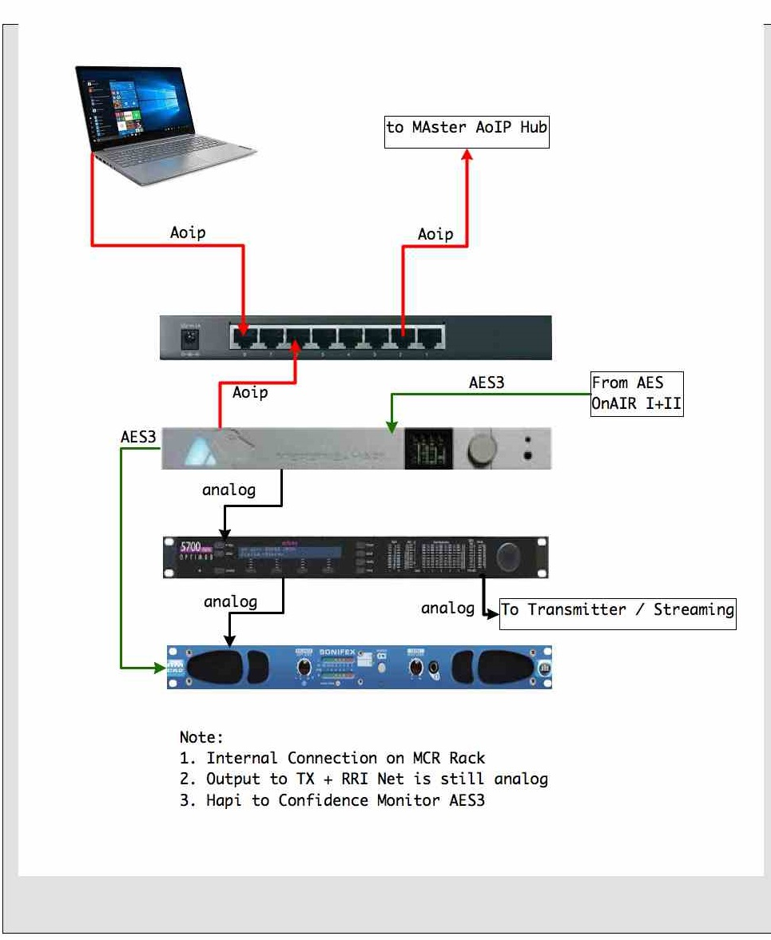
Diagram Studio 2

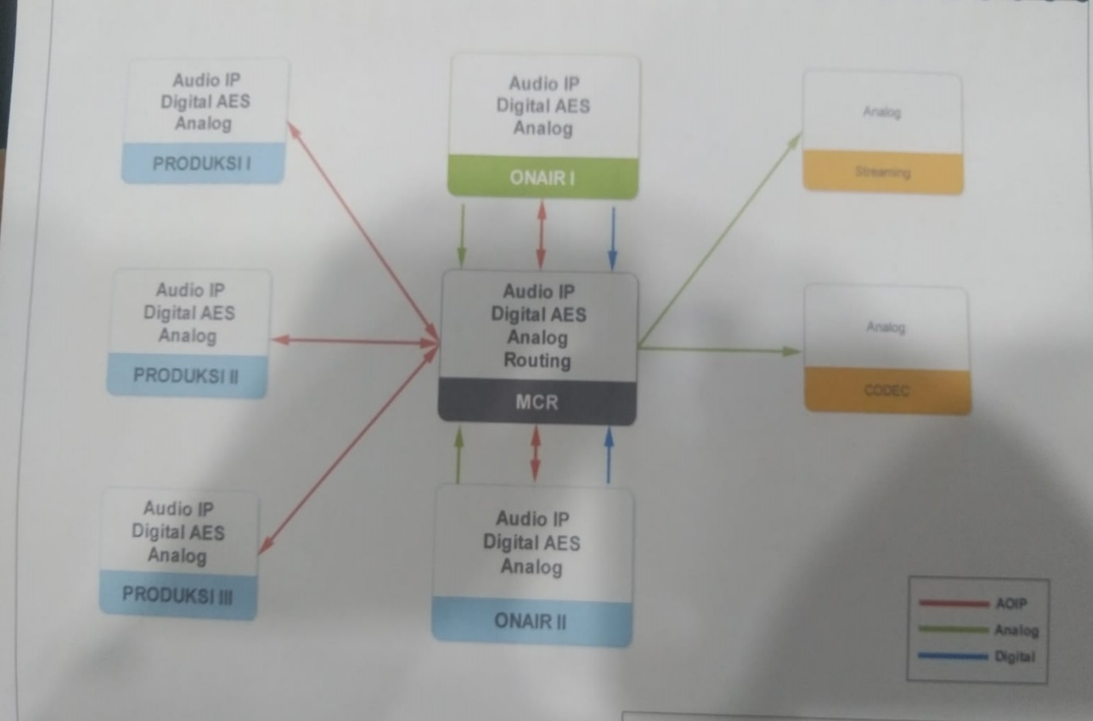
Topology Audio 1

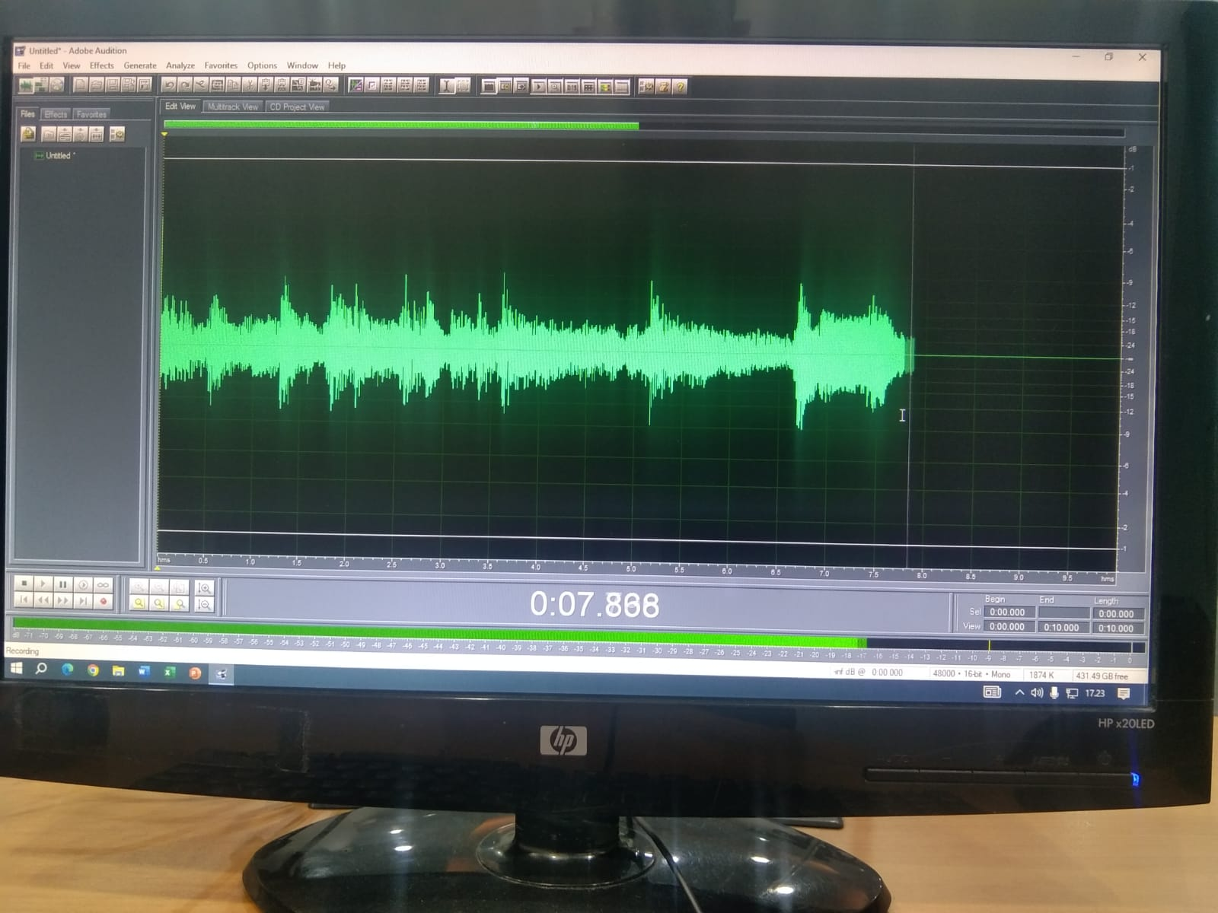
Hasil Rekaman Siaran

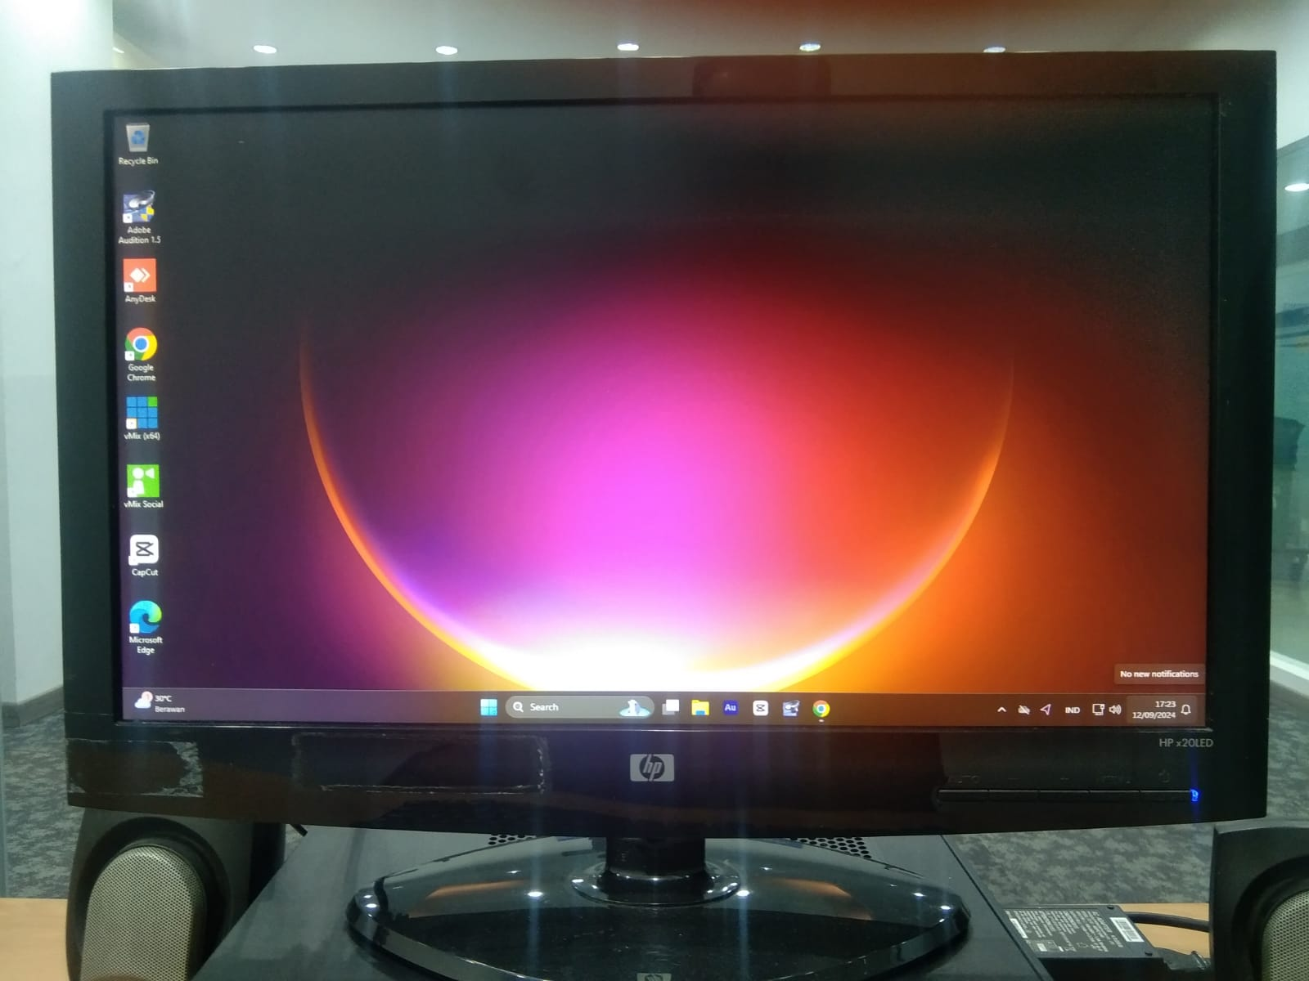
PC Editing Audio

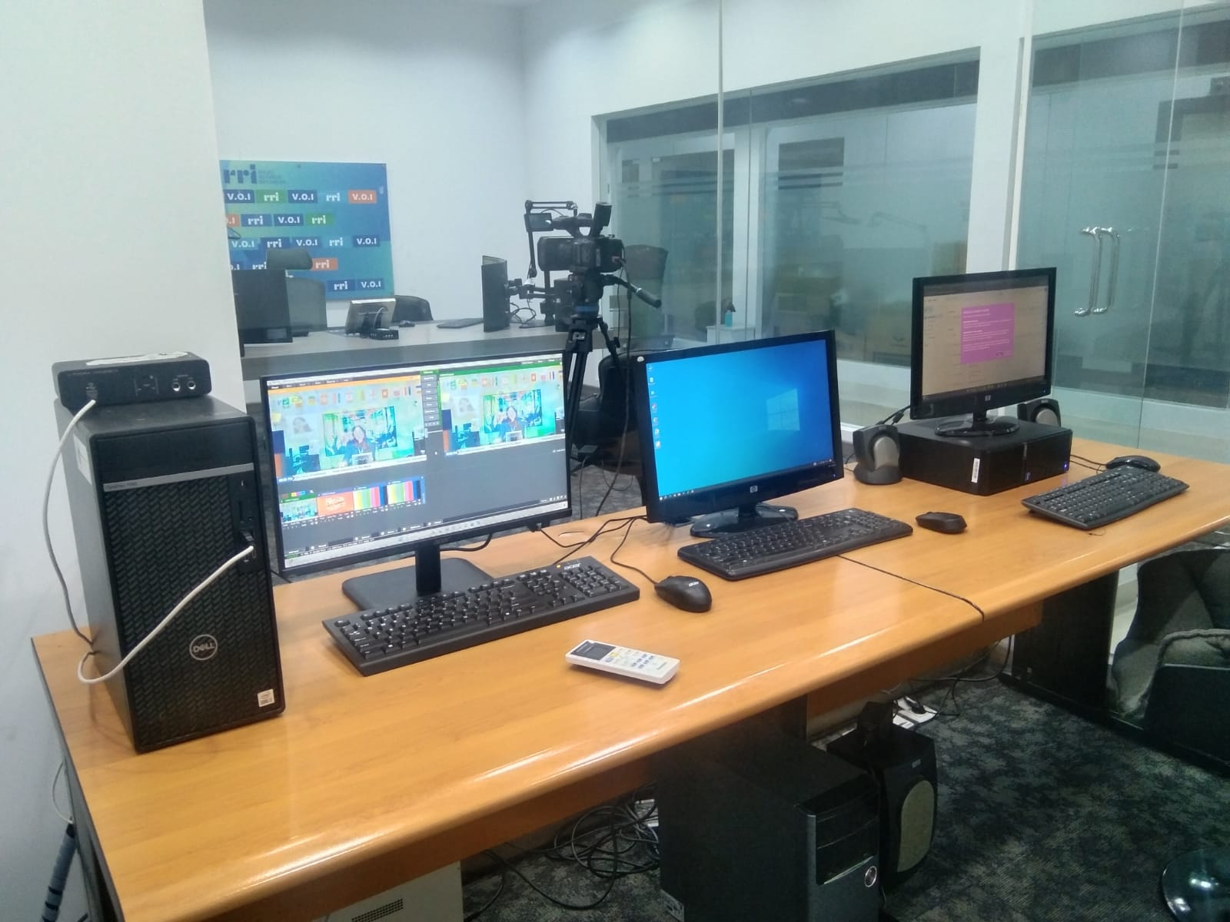
Tampilan Ruangan Operator

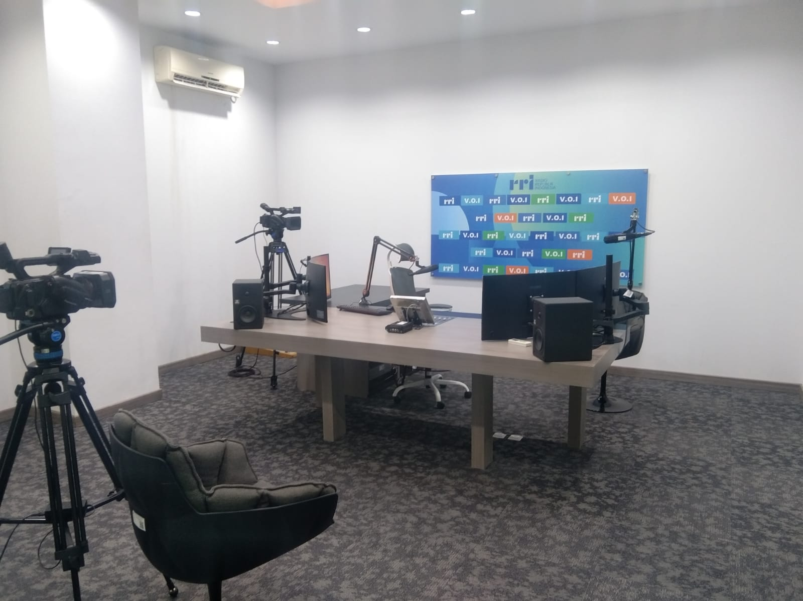
Tampilan Studio 2

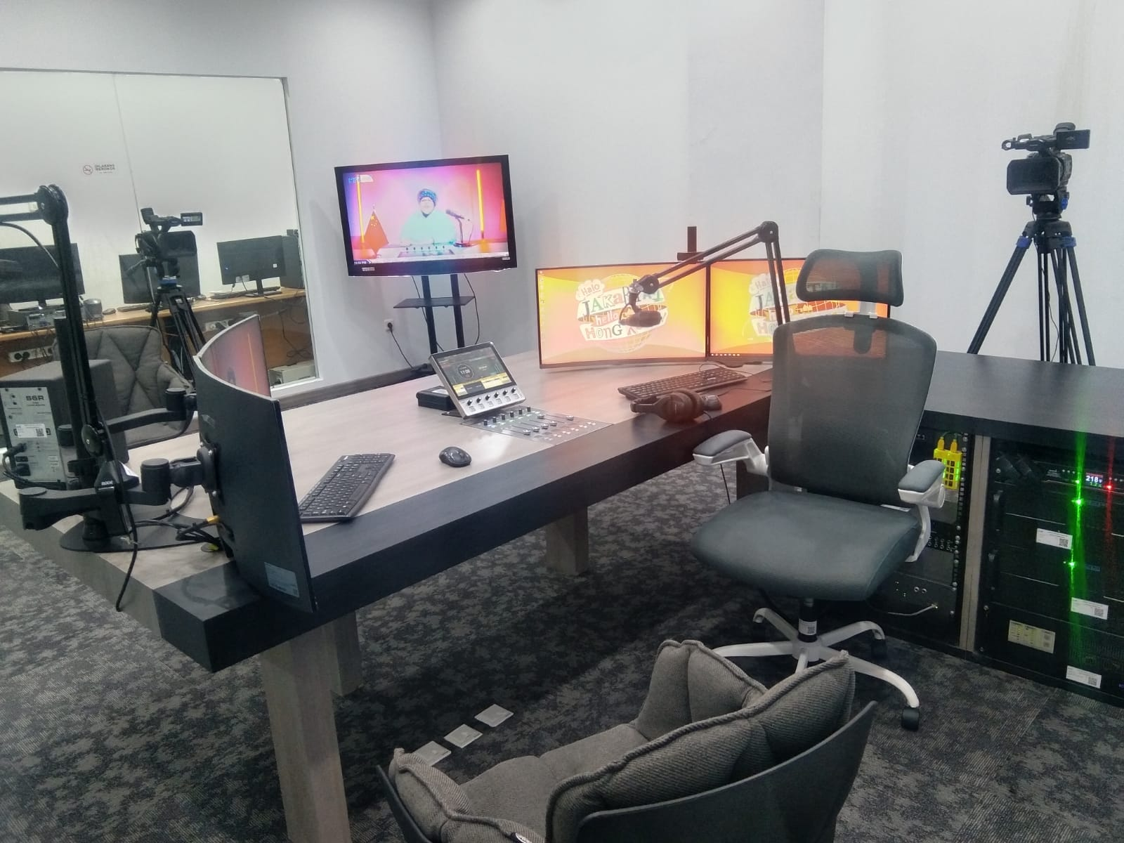
Tampilan Studio 2

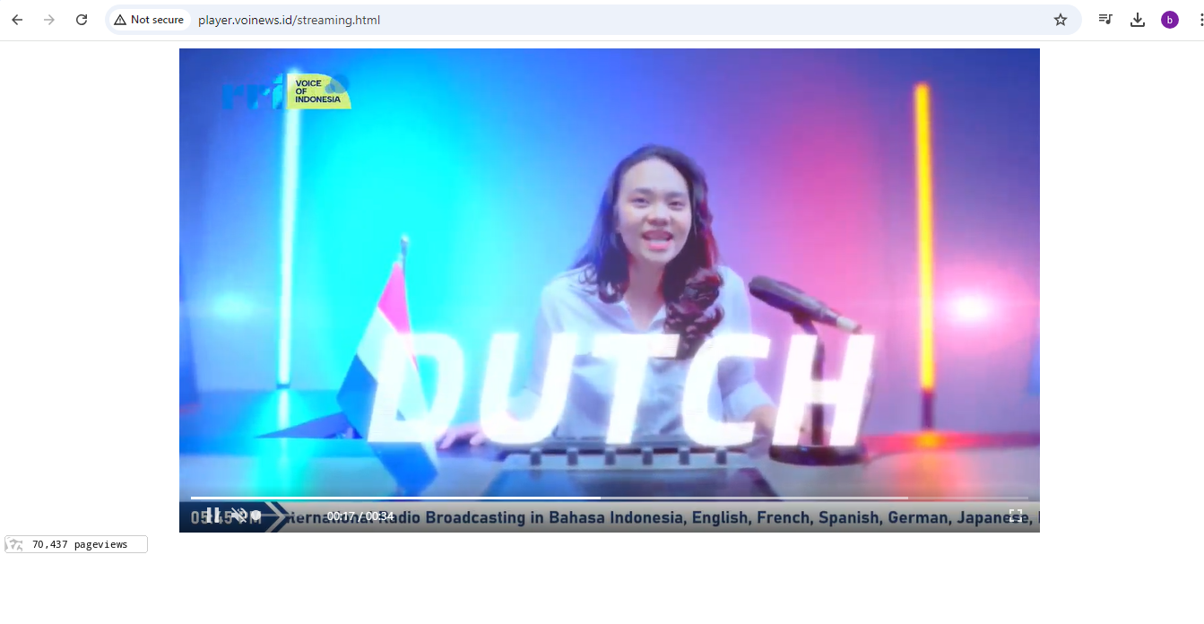
Hasil Output Siaran

Penutup
Dengan telah dilaksanakannya Pekerjaan Maintenance ini diharapkan bisa mendukung Operasional Siaran RRI SLN dengan baik sampai ke pendengar dengan kualitas audio yang baik serta siaran tetap berlangsung dengan adanya studio 2. Dan akan menjadi lebih mudah dalam melakukan identifikasi masalah jika terjadi kendala pada system penyiaraan studio 2, karena sudah memahami cara kerja system studio 2 beserta topology jaringannya.
Demikian Laporan ini kami buat, atas perhatiannya kami ucapkan Terima Kasih.

